Уважаемые родители (законные представители)!

Администрация муниципального казенного дошкольного образовательного учреждения «Ленинский детский сад» **информирует** родителей обучающихся о видах психологической и педагогической помощи, предоставляемой несовершеннолетним обучающимся, с участием которых или в интересах которых осуществляются правоприменительные процедуры (действия) в соответствии пункта 5.2. Приказа комитета образования и науки Волгоградской области от 25.01. 2017 № 8 «О реализации Закона Волгоградской области от 22 октября 2015 № 178-ОД «О некоторых вопросах защиты прав детей, с участием которых или в интересах которых осуществляются правоприменительные процедуры (действия) на территории Волгоградской области», постановления Губернатора Волгоградской области от 26 января 2016 года № 43 « О реализации Закона Волгоградской области от 22 октября 2015 года № 178-ОД».

1. **Порядок предоставления помощи:**

- прием обращений заявителей;

- взятие согласия несовершеннолетнего, достигшего 14 лет, и (или) законного представителя ребенка для предоставления помощи или проведения социальной реабилитации на основании обращения должностного лица, осуществляющего правоприменительную процедуру (действие) с участием или в интересах ребенка, уполномоченного по правам ребенка в Волгоградской области, должностных лиц органов государственной системы профилактики безнадзорное и правонарушений несовершеннолетних;

- предоставление специалиста для участия в правоприменительных процедурах (действиях) согласно перечню специалистов;

- оказание несовершеннолетним, с участием которых или в интересах которых осуществляются правоприменительные процедуры (действия), психологической и (или) педагогической помощи с учетом их индивидуальных потребностей;

- уведомление заявителя о предпринятых действиях;

**2. Виды помощи:** педагогическая, психологическая;

**3. Формы педагогической, психологической помощи, несовершеннолетним, с участием которых или в интересах которых осуществляются правоприменительные процедуры (действия):**

- психолого-педагогическое консультирование несовершеннолетних, их родителей (законных представителей) и должностных лиц, осуществляющих правоприменительные процедуры;

- наблюдение за психо-эмоциопальным состоянием несовершеннолетних;

- осуществление мероприятий, направленных на нормализацию психоэмоционального состояния несовершеннолетних и содействие в разрешении психологических проблем;

- проведение социальной реабилитации детей.

**4. Понятие правоприменительных процедур:**

- под правоприменительными процедурами (действиями) понимается совокупность последовательно осуществляемых юридически значимых действий с участием детей либо в их интересах, требующих документального оформления и реализуемых управомоченными на то государственными органами, органами местного самоуправления и (или) их должностными лицами, а также подведомственными названным органам организациями (учреждениями).

**5. Безвозмездность предоставления вышеперечисленных услуг** - виды и формы помощи предоставляются бесплатно.

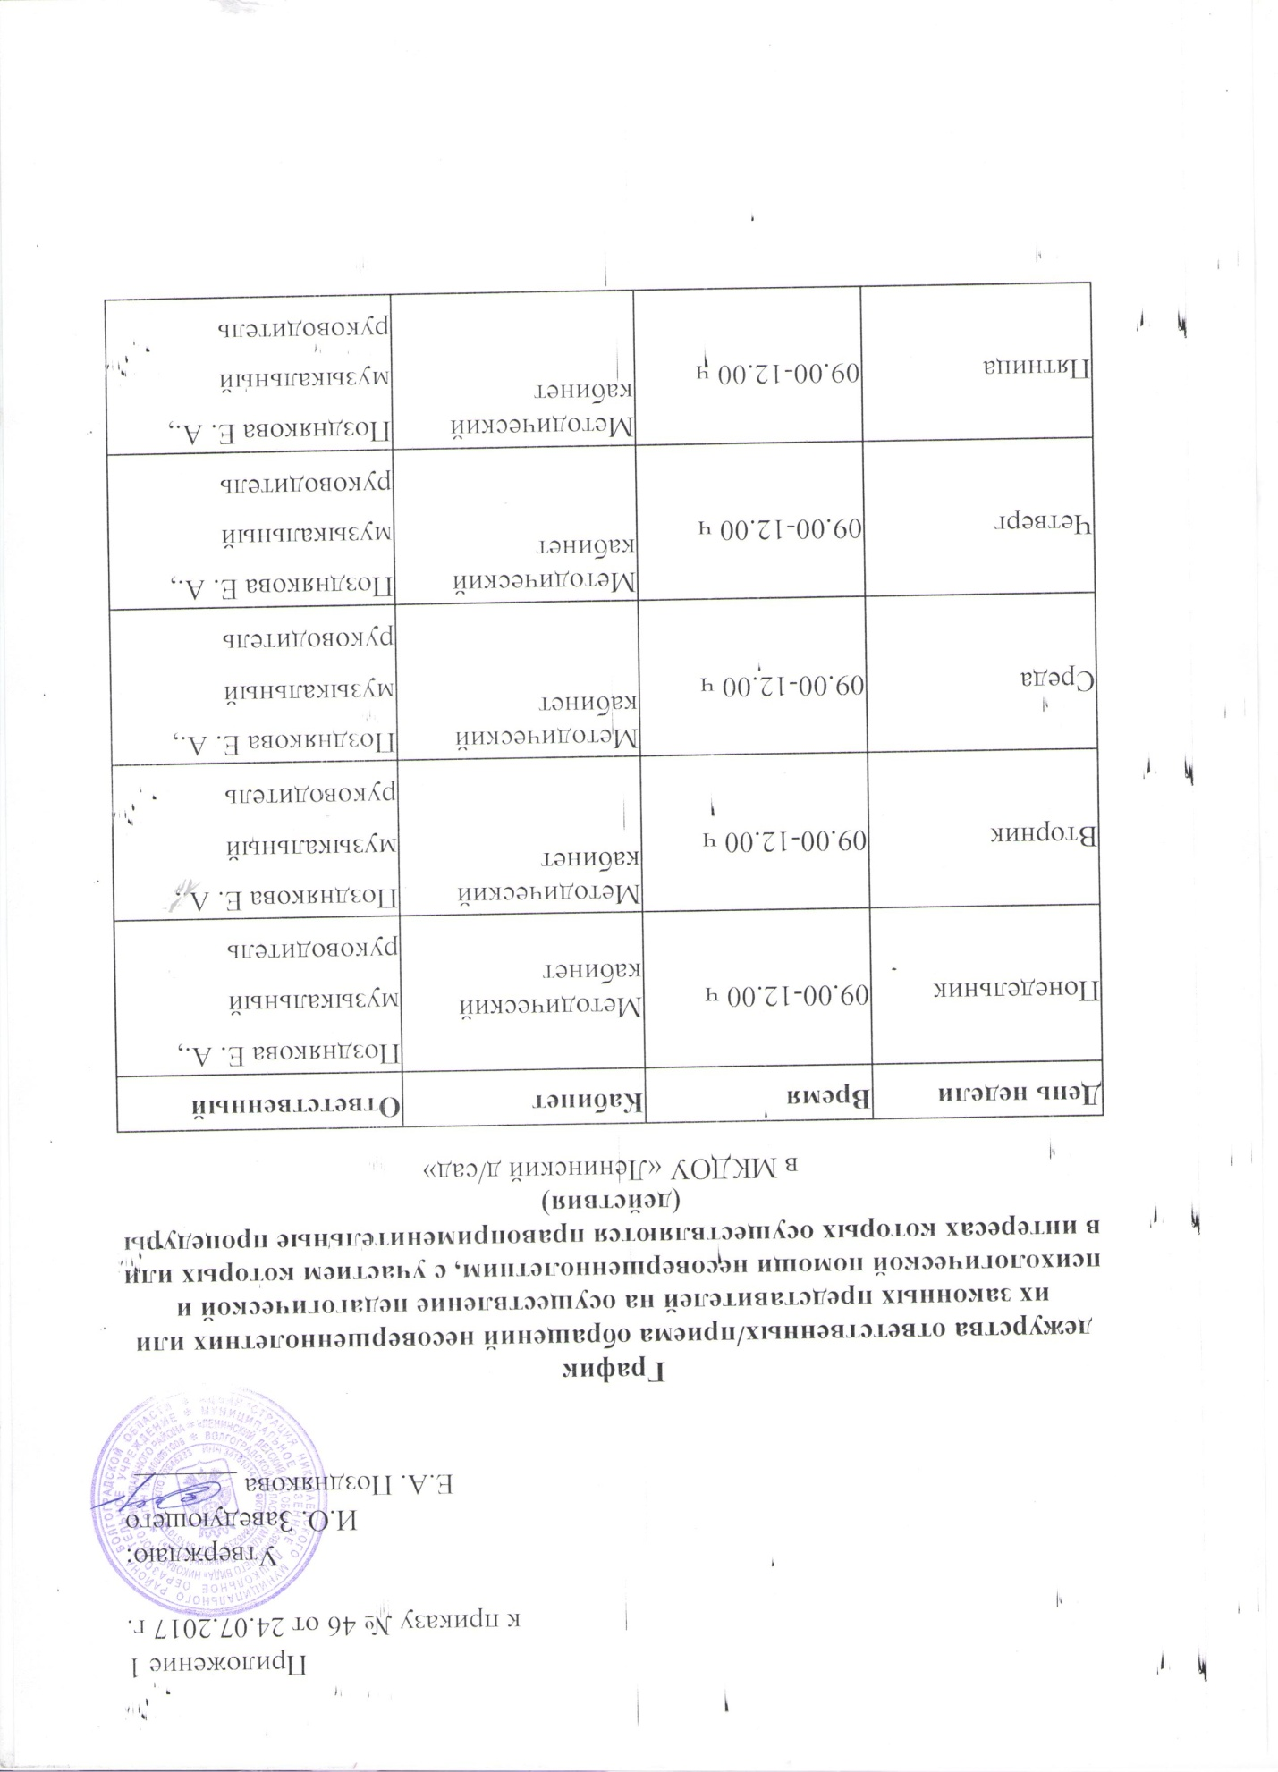

Приложение 1

к приказу № 46 от 24.07.2017 г.

|  |
| --- |
| Утверждаю:  И.О. Заведующего  Е.А. Позднякова __________ |

**График дежурства ответственных/приема обращений несовершеннолетних или их законных представителей на осуществление педагогической и психологической помощи несовершеннолетним, с участием которых или в интересах которых осуществляются правоприменительные процедуры (действия)**

в МКДОУ «Ленинский д/сад»

|  |  |  |  |
| --- | --- | --- | --- |
| **День недели** | **Время** | **Кабинет** | **Ответственный** |
| Понедельник | 09.00-12.00 ч | Методический кабинет | Позднякова Е. А., музыкальный руководитель |
| Вторник | 09.00-12.00 ч | Методический кабинет | Позднякова Е. А., музыкальный руководитель |
| Среда | 09.00-12.00 ч | Методический кабинет | Позднякова Е. А., музыкальный руководитель |
| Четверг | 09.00-12.00 ч | Методический кабинет | Позднякова Е. А., музыкальный руководитель |
| Пятница | 09.00-12.00 ч | Методический кабинет | Позднякова Е. А., музыкальный руководитель |